PASTE in PORTUGALIA
Lisabona – Obidos – Alcobaca – Nazare – Baltalha - Porto – Coimbra – Fatima
Plecare: 11 aprilie 2015 (7 zile / 6 nopti)

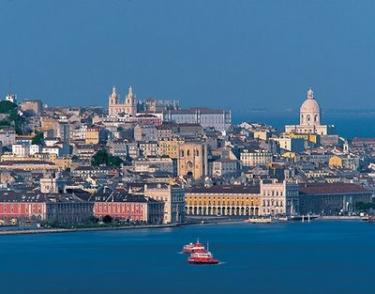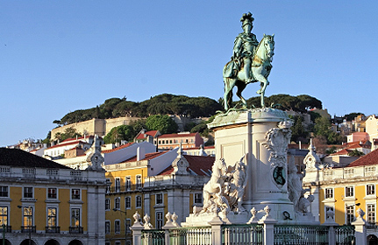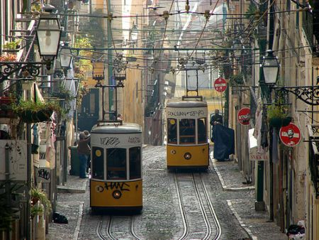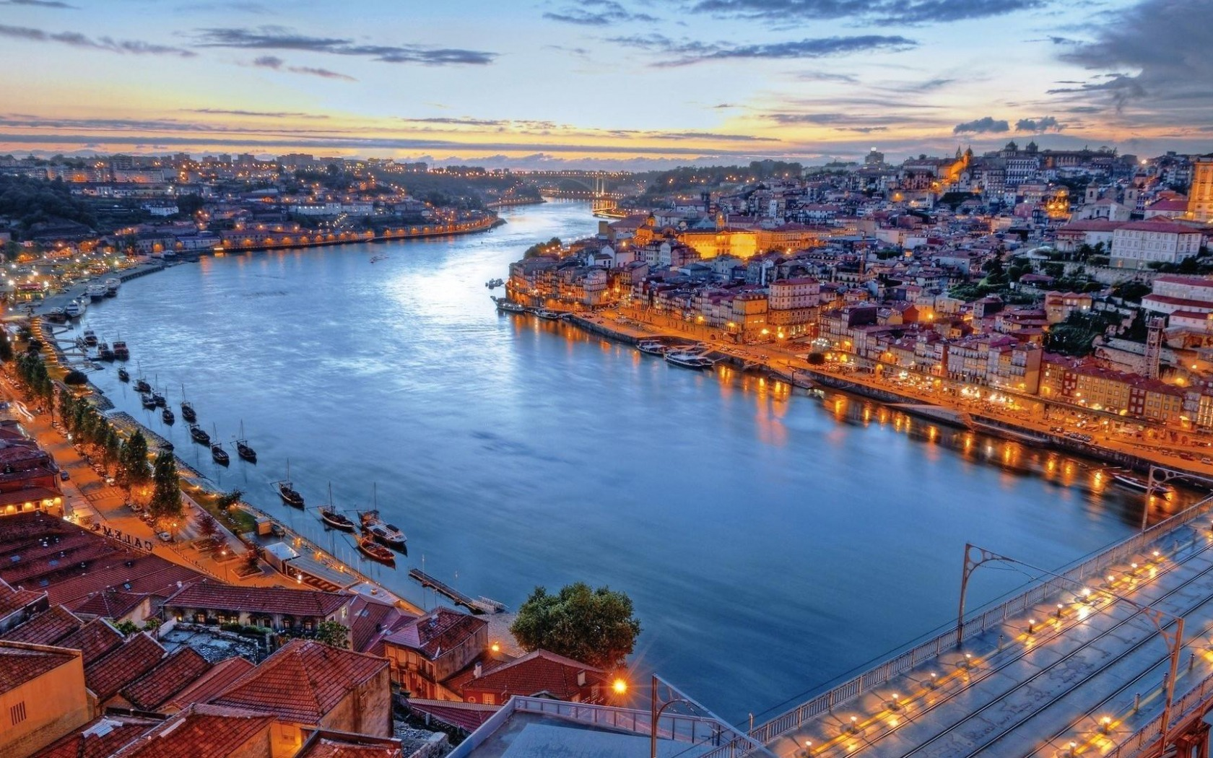

Ziua 1 (11 aprilie): BUCURESTI – LISABONA

Intalnire cu insotitorul de grup la ora 03:45 la aeroportul OTOPENI pentru imbarcare cursa TAP PORTUGAL spre Lisabona (zbor direct). Sosire in Lisabona la ora locala 08:00 si transfer in central orasului unde avem programat un tur cu ghid local al orasului Lisabona. Se viziteaza cele mai importante obiective turistice ale orasului: cartierul Belem, un loc puternic legat de descoperirile maritime potugheze cu Biserica Dos Jeronimos, o adevarata bijuterie a artei manueline, Turnul Belem si Padrao dos Descobrimentos monument modern dedicat descoperirilor maritime ale Portugaliei. Vom vedea apoi Piata Marques de Pombal, Avenida da Liberdade, Piata Restauradores si Piata Rossio. Transfer la hotel si cazare hotel TURIM EUROPA 4* (sau similar) in Lisabona. Timp liber pentru odihna.

Ziua 2 (12 aprilie): LISABONA – SINTRA (optional)
Mic dejun. Va propunem excursie optionala jumatate de zi la Sintra, fosta resedinta de vara a familiei regale portugheze. Datorita valorii sale istorice a fost declarata de catre UNESCO patrimoniu universal. Vom putea vizita Palatul National, unul dintre cele mai importante exemple de arhitectura portugheza, construit si extins in secolele XIV – XVI; timp liber in centrul orasului Sintra. Plecare spre Cabo Da Roca, cel mai vestic punct al Europei continentale. Despre acest loc special, poetul portughez Luis de Camoes scria: „In acest loc se termina pamantul si incepe marea”. Se continua drumul spre Boca do Inferno si Cascais, un fost sat pescaresc care de-a lungul timpului s-a transformat intr-un veritabil centru turistic. Drumul de intoarcere spre Lisabona trece prin Estoril, renumita statiune de litoral unde se afla cel mai mare cazinou din Europa (pret informativ valabil pentru min. 26 persoane participante: 60 EURO/ pers). Seara o putem sarbatori intr-un restaurant cu specific portughez unde vom putea asculta muzica fado. Fiind la origine o muzica populara ce s-a dezvoltat in cadrul oraselor, ea este adanc înradacinata in constiinta oamenilor, constituindu-se metaforic in insusi destinul (fado) lor. Cazare in Lisabona.

Ziua 3 (13 aprilie): LISABONA – OBIDOS - ALCOBACA – BATALHA – PORTO (310 km)

Mic dejun. Plecare spre Obidos. Se viziteaza Obidos – un oras medieval ce se intinde in partea de nord a Lisabonei si care este fara indoiala una dintre cele mai uimitoare asezari fortificate din Portugalia. Vizitatorii pot admira, plimbandu-se printre metereze: morile de vant, viile si fermele din imprejurimi. Magazinele sunt pline cu diverse obiecte mestesugaresti. Se continua turul cu vizitarea Manastirii Alcobaca, de asemenea obiectiv UNESCO si una dintre cele mai importante din Europa – fondata in 1153 ca dar al Regelul Afonso Henriques catre Bernard de Clairvaux. Urmeaza apoi Nazare, un pitoresc sat de pescari unde, dupa vizita la Sitio – un deosebit punct de panorama asupra Oceanului Atlantic, vom avea timp liber pentru o plimbare pe plaja sau masa de pranz cu specific pescaresc. Continuam apoi cu Manastirea Batalha declarata patrimoniu UNESCO ce dateaza din secolul al XV-lea. Seara ajungem in Porto. Cazare hotel VILA GALE PORTO 4* (sau similar) in Porto.
Ziua 4 (14 aprilie): PORTO
Mic dejun. In prima jumatate a zilei avem programat un tur al orasului Porto. Incepem cu Avenida da Boavista catre Castelo do Queijo si Foz, urcam apoi pe Avenida dos Aliados indreptandu-ne catre catedrala in stil romanesque/gotic ce dateaza din secolul al XII-lea, apoi catre biserica St. Francis si Palatul Stock Exchange. Vom avea putin timp liber in zona Ribeira pentru fotografii, iar apoi avem programata o croaziera pe raul Douro (45/50 minute). In continuare vizitam o crama cu vinuri in Vila Nova de Gaia unde avem inclusa si o degustare de vinuri. In doua parte a zilei timp liber in Porto. Cazare in Porto.
Ziua 5 (15 aprilie): PORTO – MINHO (190 km) optional

Mic dejun. Excursie optionala de o zi in regiunea Minho. Dimineata plecam spre Braga, capitala regiunii Minho, care in timpul romanilor era capitala Galiciei. Vizita incepe pe dealul pe care se afla biserica si sanctuarul lui Iisus. Pentru a putea intelege de ce Braga a fost si este un prosper centru al crestinismului va sugeram sa vizitati catedrala din oras cunoscuta pentru modul in care sunt sculptate treptele, ele aparand ca niste biserici in miniatura. Fiecare din ele simbolizeaza pasii facuti de Mantuitor pe drumul crucii. Continuam excursia noastra catre Ponte de Lima, apoi catre Viana do Castelo sau “Printesa Raului Lima”, un activ port pescaresc si cu puternice traditii in navigatie. Aici vizitam dealul Santa Luiza de unde vom avea o panorama deosebita asupra orasului si a portului. In centrul vechi al orasului mai putem vedea si biserica Misericordia inconjurata de o eleganta fantana. Seara ne intoarcem in Porto (pret informativ pentru min 26 persoane participante: 55 EURO/ pers). Cazare in Porto.

Ziua 6 (16 aprilie) PORTO – COIMBRA – FATIMA – LISABONA (440 km)
Mic dejun. Vom pleca apoi catre Coimbra (prima capitala a Portugaliei) unde vom face o vizita cu ghid local ce include Universitatea si vechea Catedrala. Plecam din Coimbra spre Fatima, binecunoscut centru crestin unde se spune ca in anul 1917 s-a aratat Fecioara Maria unor copii de ciobani. Vom avea aici timp liber pentru vizita. Dupa amiaza plecare spre Lisabona. Cazare in hotel TURIM EUROPA 4* (sau similar) in Lisabona.
Ziua 7 (17 aprilie): LISABONA - BUCURESTI
Mic dejun. Timp liber pana seara in jurul orei 20:00 cand avem programat transferul de la hotel la aeroport. Camerele se elibereaza la ora 12:00, iar bagajele le putem lasa in camera de bagaje a hotelului pana seara. Seara transfer la hotel si zbor direct catre Bucuresti. Sosire in Bucuresti in cursul noptii, la ora locala 04:45 (17/18 aprilie).

Pret/ persoana: 645 EURO (loc in camera dubla)
A treia persoana in camera dubla (adult): 615 Euro
Pret camera single: 810 Euro

SERVICII INCLUSE:
- transport cu avionul Bucuresti – Lisabona – Bucuresti, compania TAP PORTUGAL (zbor direct)
- 6 nopti cazare cu mic dejun la hoteluri de 4* conform program: 3 nopti in Lisabona, 3 nopti in Porto
- transferuri aeroport – hotel – aeroport
- transport pe teritoriul Portugaliei cu autocar aer conditionat
- ghizi locali pentru tururi de oras in Lisabona, Obidos – Alcobaca – Batalha, Porto, Coimbra
- croaziera pe raul Douro si vizita cu degustare de vinuri in Porto
- insotitor roman de grup

NU SUNT INCLUSE IN PRET:
- taxele de aeroport 185 EURO/ persoana (pot suferi modificari)
- excursiile optionale si intrarile la obiectivele turistice
- asigurarea medicala/ storno (nu sunt obligatorii, dar sunt recomandate)

ORAR DE ZBOR COMPANIA TAP PORTUGAL (ore locale):
11.04: Bucuresti Otopeni 05:35 - Lisabona 08:00 (durata zborului: 4 ore si 25 min)
17.04: Lisabona 22:45 - Bucuresti Otopeni 04:45 (durata zborului: 4 ore)

GRUP MINIM: 25 PERSOANE

Pentru un grup de 20-24 persoane, tariful se majoreaza cu 35 EURO/ persoana.

Locurile confirmate suplimentar fata de grupul maxim rezervat pot fi la un tarif mai mare (in functie de disponibilitatile la avion si cazare) si se supun unor reguli diferite de decomandare
Inscrierea se face pe baza achitarii unui avans de 30% din suma totala

TRANSFERURI DIN PROVINCIE LA / DE LA AEROPORT (minim 2 pasageri, direct de la domiciliu):
- 15 EURO / adult /dus-intors si 10 EURO / copil 2-12 ani/dus-intors din orasul PLOIESTI
- 20 EURO/adult /dus-intors si 10 EURO / copil 2-12 ani/dus-intors din orasele GIURGIU, URZICENI
- 25 EURO/adult /dus-intors si 10 EURO / copil 2-12 ani/dus-intors din orasul TARGOVISTE
- 30 EURO / adult / dus-intors si 15 EURO / copil 2-12 ani/dus-intors din orasele SINAIA, PITESTI, ALEXANDRIA
- 35 EURO/adult /dus-intors si 15 EURO / copil 2-12 ani/dus-intors din orasele PREDEAL, SLOBOZIA
- 40 EURO/adult /dus-intors si 20 EURO / copil 2-12 ani/dus-intors din orasele BRASOV, CALARASI
- 45 EURO/adult /dus-intors si 20 EURO / copil 2-12 ani/dus-intors din orasele FOCSANI, SLATINA
- 50 EURO/adult /dus-intors si 30 EURO / copil 2-12 ani/dus-intors din orasele CONSTANTA, CARACAL
- 55 EURO/adult /dus-intors si 30 EURO / copil 2-12 ani/dus-intors din orasele CRAIOVA, RM VALCEA, BRAILA, GALATI, TECUCI
- 65 EURO/adult /dus-intors si 35 EURO / copil 2-12 ani/dus-intors din orasele TULCEA, BACAU
- 70 EURO/adult /dus-intors si 35 EURO / copil 2-12 ani/dus-intors din orasul SIBIU
- 80 EURO/adult /dus-intors si 45 EURO / copil 2-12 ani/dus-intors din orasele SIGHISOARA, MEDIAS
- 95 EURO/adult /dus-intors si 50 EURO / copil 2-12 ani/dus-intors din orasul TG MURES

CONDITII DE INSCRIERE/ ANULARE / PENALIZARI:
20% din valoarea totala a pachetului turistic daca renuntarea se face in intervalul 60 zile - 31 zile inaintea plecarii
50% din valoarea totala a pachetului turistic daca renuntarea se face in intervalul 30 zile - 21 zile inaintea plecarii
80% din valoarea totala a pachetului turistic daca renuntarea se face in intervalul 20 zile - 16 zile inaintea plecarii
100% din valoarea totala a pachetului turistic daca renuntarea se face cu mai putin de 15 zile inaintea plecarii

OBSERVATII:
- Clasificarea pe stele a unitatilor de cazare din program este cea atribuita in mod oficial de Ministerul Turismului din Portugalia conform standardelor proprii;
- Documente necesare calatoriei: pasaport valabil cel putin 6 luni de la data intoarcerii sau carte de identitate valabila. Agentia nu raspunde in cazul refuzului autoritatilor de la punctele de frontiera de a primi turistul pe teritoriul propriu sau de a-i permite sa paraseasca teritoriul propriu.
- Conducatorul de grup roman isi rezerva dreptul de a modifica programul in functie de anumite situatii obiective ce pot interveni in timpul excursiei.
- Agentia nu este raspunzatoare pentru modificarile orarului de zbor sau pentru intarzieri, acestea fiind in responsabilitatea companiei aeriene si a autoritotilor aeroportuare. Greutatea maxim admisa a bagajelor este de 20 kg. pentru bagajul de cala si 5 kg. pentru bagajul de mana. Pentru fiecare kg in plus fata de cele maxim admise, pasagerul va plati excedent de bagaj.
- Agentia isi rezerva dreptul de a modifica suma aferenta taxelor de aeroport in cazul in care aceasta este impusa de terti (compania aeriana, autoritatile din Romania sau Portugalia, etc.)
- Distributia camerelor la hoteluri se face de catre receptiile acestora; problemele legate de amplasarea sau aspectul camerei se rezolva de catre turist direct la receptie, asistat de reprezentantul agentiei.
- Pentru anumite facilitati din hotel sau din camera, hotelierul poate solicita taxe suplimentare (minibar/frigider, seif, prosoape la piscina etc.); in momentul sosirii la hotel solicitati receptionerului sa va informeze cu exactitate asupra lor.
- Conform reglementarilor in vigoare, minorii trebuie sa indeplineasca urmatoarele conditii pentru a fi lasati sa iasa din tara: sa calatoreasca cu cel putin un adult insotitor, sa aiba asupra lor acordul ambilor parinti (sau al parintelui care nu-i insoteste) legalizat la notariat; adultul care-i insoteste, in cazul in care acesta nu este unul dintre parinti, trebuie sa aiba cazier judiciar pe care sa-l prezinte la frontiera
- Prezentul document constituie anexa la contractul de prestari servicii.
- Agentia nu se obliga sa gaseasca partaj persoanelor care calatoresc singure.
- Excursiile optionale se efectueaza la fata locului cu agentii locale. Sumele aferente acestor excursii nu se incaseaza in numele si pentru Agentia organizatoare. Preturile excursiilor optionale pot fi mai mari decat cele ale excursiilor ce pot fi achizitionate de la receptia hotelurilor, aceasta datorandu-se faptului ca persoanele participante vor avea la dispozitie un mijloc de transport care ii va duce si ii va aduce la hotelul respectiv, ghidul excursiei si dupa caz ghid local. Pretul excursiilor este calculat pentru un grup minim de aproximativ 20 pax. La un numar mai mic de participanti creste proportional.
- Asezarea in autocar se face in ordinea inscrierilor, incepand cu a doua bancheta.

